發行人:陳正智
發行所:華弘資訊科技股份有限公司
發行址:台北市光復南路390號2樓
印刷所:千翔文化事業有限公司
登記證:行政院新聞局局版北市誌字第2210號
郵局登記證：北臺字第6382號
發行日:88年4月1日
國內郵資已付
台北三張犁郵局

許 可 證
北台(免)字第13988號
華弘之友

雜誌
華弘資訊科技股份有限公司 - 製造業專業軟體/顧問 April 1999 Vol.1 , No.12
台北市光復南路390號2樓 http://www.var.com.tw/ Tel：(02)2325-7565 Fax：(02)2325-7564
台中分公司：台中市中港路三段90-6號10樓之1 Tel：(04)463-1675 Fax：(04)463-1692
專案高手 作業指導書 生產排程 物料需求 財務會計 績效分析 現場監控 兩岸三地

Y2K遠離華弘 II

前言：
公元2000年的〝蟲蟲危機〞從政府機關、金融保險、製造流通等幾乎遍及各行各業，無一倖免！其所引爆的問題並不僅僅單純的電腦年序問題，而是涉及公共安全、人民福祉。試想若Y2K的問題不解決，可能發生金融失序、工廠爆炸等嚴重後果。這也是為什麼大家會談蟲色變？且政府積極介入的主要原因。(為延續上期之華弘之友)
- 、 Y2K的問題有那些呢﹖
- 電腦硬體方面﹕
電腦中有一個控制時間﹙輸出/輸入﹚的系統—BIOS。早期386或486的電腦在計算年份時，只取個位數和十位數。所以當公元2000時，電腦便無法分辨1900或2000年。
解決方法：建議將硬體升級或重新購置新的硬體。
- 操作系統方面﹕
以往的Dos、Win31系統Microsoft的控制只能到2018年；而Windows CE則可到2999年；而Windows NT環境則可到29601年。
解決方法：放棄Dos或較舊的操作系統環境，更新為Win95、Windows 98、Windows NT的作業平台。
- 應用程式方面﹕
目前有許多的應用程式，因當時並未考慮到2000年的問題，只用了年代的個位和十位數，所以當2000到來時也會有相同的問題。Microsoft Windows的應用程式，年代都是用4位數字。
解決方法：選擇能夠辨別西元年至千位數的應用程式。華弘資訊系列產品開發時已將年序問題排除，故而可安心使用本公司產品。
- 電腦硬體方面﹕
目錄
Y2K遠離華弘II 1
優勢的排程物料需求 Part I 5
客服日誌 6
研討會訊息 7
有「試」才敢大聲 8
電腦中有一個控制時間﹙輸出/輸入﹚的系統—BIOS。早期386或486的電腦在計算年份時，只取個位數和十位數。所以當公元2000時，電腦便無法分辨1900或2000年。
解決方法：建議將硬體升級或重新購置新的硬體。

- 電腦硬體方面﹕
電腦中有一個控制時間﹙輸出/輸入﹚的系統—BIOS。早期386或486的電腦在計算年份時，只取個位數和十位數。所以當公元2000時，電腦便無法分辨1900或2000年。
解決方法：建議將硬體升級或重新購置新的硬體。
- 操作系統方面﹕
以往的Dos、Win31系統Microsoft的控制只能到2018年；而Windows CE則可到2999年；而Windows NT環境則可到29601年。
解決方法：放棄Dos或較舊的操作系統環境，更新為Win95、Windows 98、Windows NT的作業平台。
- 應用程式方面﹕
目前有許多的應用程式，因當時並未考慮到2000年的問題，只用了年代的個位和十位數，所以當2000到來時也會有相同的問題。Microsoft Windows的應用程式，年代都是用4位數字。
解決方法：選擇能夠辨別西元年至千位數的應用程式。華弘資訊系列產品開發時已將年序問題排除，故而可安心使用本公司產品。
- 執行動態程式庫方面﹕
電腦在做資料的存取動作時，會使用到軟體的動態程式庫。和應用程式一樣，若未考慮4位數時序問題，當兩邊時間庫無法對應時，就會發生資料錯誤或其他不正常的情況。所以非微軟的程式庫是有可能會導致正常的程式出錯的。
解決方法：選擇使用較大或較新程式庫的軟體，或可透過Microsoft的相關網站。
- 訂製的程式碼方面﹕
程式碼是Y2K最嚴重的問題！程式或許是內部(MIS)自行開發或委外設計或購買套裝軟體。自行開發的程式可能有數萬行;委外設計的軟體公司或許已不復存在;套裝軟體用的是5年前DOS的程式。一旦對時序處理失當，對於企業所造成的衝擊常是無法想像的。

解決方法：選擇軟體中控制碼無此問題的相關軟體或應用程式。
(10)資料介面方面﹕
許多電腦中資料介面的不同，而使得在公元2000年時須透過一些程式來做轉檔的動作，如果有一方面設計不當，亦會造成另一方的時序問題。
解決方法：可透過Microsoft的相關網站或洽華弘資訊。
華弘系列產品-【專案高手】、【作業指導書管理系統】、【生產排程管理系統】、【物料需求管理系統】、【財務會計管理系統】中，在系統規劃設計階段，對所有與年序有關的介面及運算程式，都以四個位元來表示西曆，三個位元來表示中曆。所以，使用者在輸入各種單據或傳票或設定時間之篩選條件時，可由User在系統設定選擇使用中、西曆，系統自動會判別顯示四位數或三位數。User輸入後，程式在對所有年序處理時以西曆方式運算。故當年序由1999年進入2000年時，華弘各系統依然正常運作。

關於與外部連結的輸出介面，華弘亦仔細的考慮到了。在格式規範設計時，可由系統決定輸出日期格式為中曆或西曆。所以，外部系統為西曆處理時，在年序則輸出四位數。反之，中曆年仍為四位不足位數填空白。在資料庫連結的輸入介面，亦做相同的規範，以確保系統不致受外界影響。

➢茲以華弘〝物料需求管理系統〞為例示範：
試以兩筆訂貨單資料來表示系統以四位數處理西曆；以三位數處理國曆。
（一）以西元曆輸入兩筆訂單分別為1999及2000年
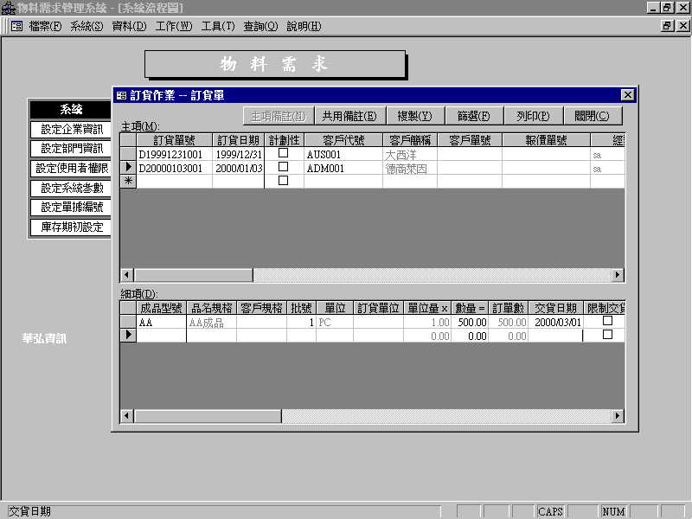

（二）將系統日曆由西曆改為中曆
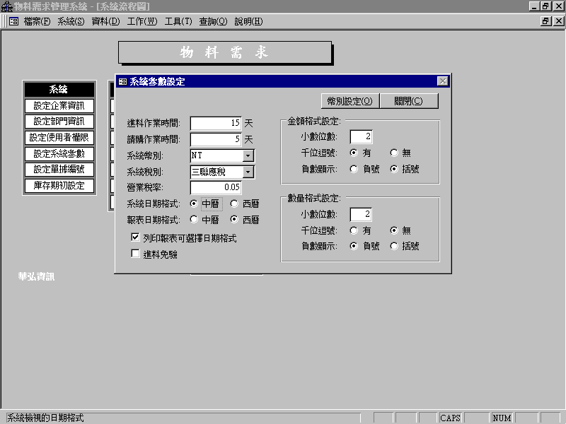

（三）系統以中曆顯示剛才輸入的兩筆訂貨單
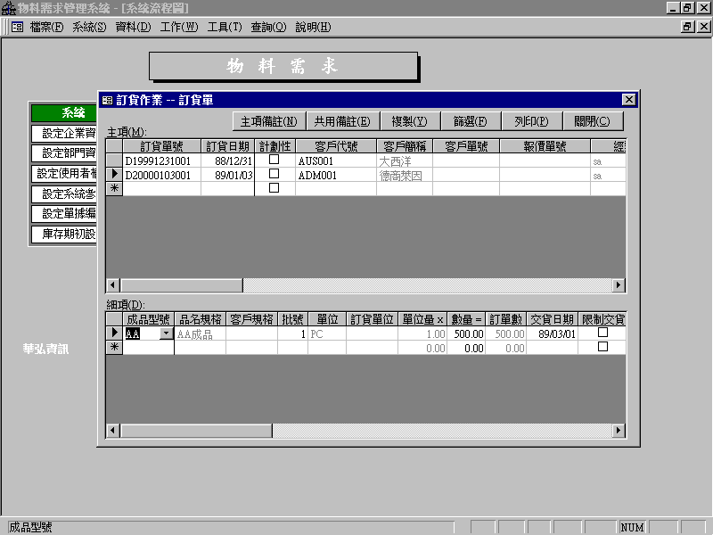
➢茲以華弘〝財物會計管理系統〞為例示範：
試以數筆傳票資料來表示系統以四位數處理西曆；以三位數處理國曆。
- 以西元曆輸入兩筆訂單分別為1999及2000年
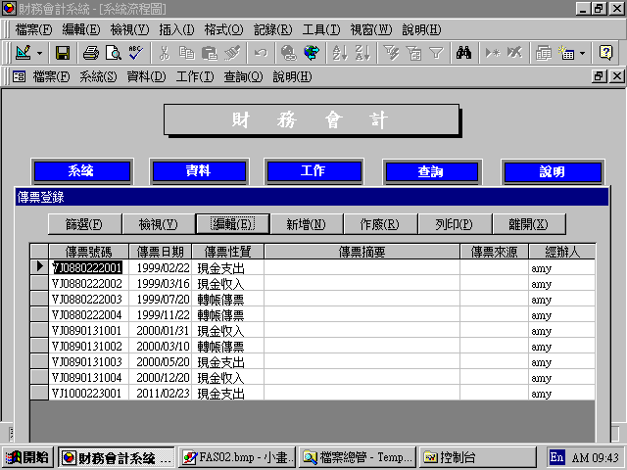

- 將系統日曆由西曆改為中曆
- 系統以中曆顯示剛才輸入的傳票
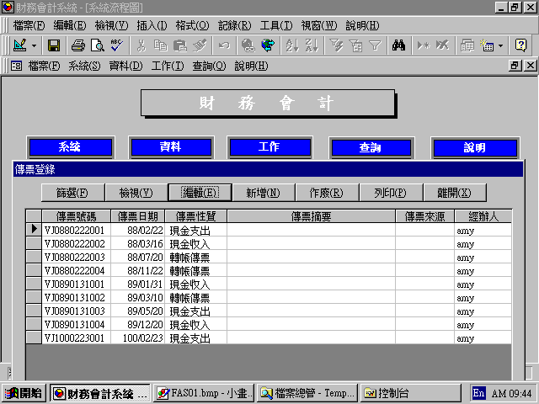
結論：
華弘資訊本就來自製造業，所以對製造業的環境及運作流程均有相當的體認。所以，在電腦規劃方面也採用最新的撰寫工具，免除大家聞之色變的公元2000年的困擾。就讓華弘以電腦業的專業和製造業的經驗，共同協助貴公司的渡過〝蟲蟲危機〞吧！因為我們始終相信您的成功也就是華弘的成功！
優勢的排程物料需求 Part I

由於生產管理理論一向為美國所主導(除了JIT以外)，因此美式行銷生產的模式自然而然成為其理論依據及引申的基礎。然而把美國式的方法用諸于台灣，就像美國的大汽車、大冰箱在台灣不受歡迎稍有類似之處。最明顯之處為，少量多樣，插單多的生產模式，便極少在一般生產理論中提及如何在實際情況中解決。
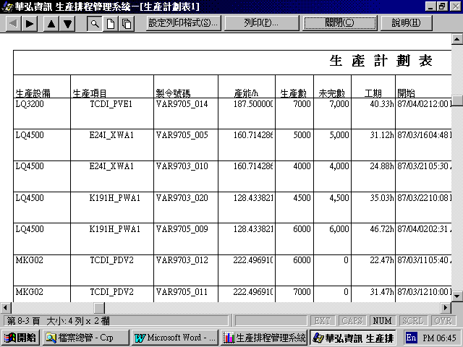
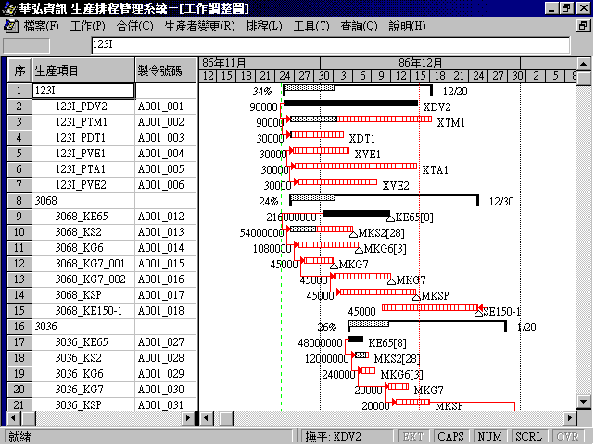
一向的MPS再作MRP已普遍為大家所接受，不考慮產能似乎大家視為理所當然，有趣的是，和業界客戶訪談，卻又認為產能不得不談，因為，插單算交貨期要算產能(有限才是重點，無限產能仍舊無法解決問題)，可上現場的生產計劃也要依據產能而定(見圖一、圖二)，現場回報、WIP、Control…等，由產能衍生的控制點不勝枚舉。
(圖一)
(圖二)
華弘首創台灣業界第一套系統 – CCM 2000(可能也是全世界)，可以有限產能排出插單的結果，再依排程出的半成品上線日期倒推展出物料(見圖三)，這還只不夠，此系統還可依目前物料狀況反映到排程上線日期，如果物料來不及，還有顏色警示，提醒採購催交期或生管延後生產日期(見圖四，以表示)。〈下期待續〉
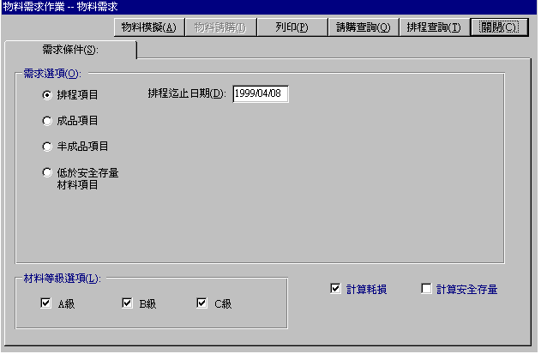
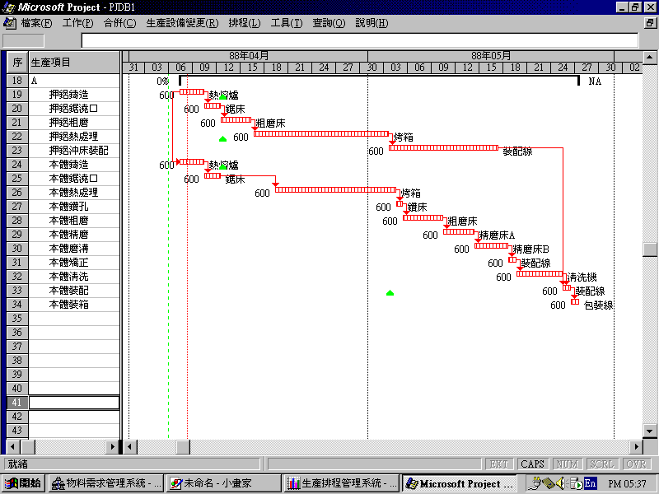
(圖三)
(圖四)

華弘客服園地
Q&A問題集

Q：CRP排程時間若與物料需求進料時間不同，如何處理?

A：在MRP依排程做物料需求，會產生各料號之進料日期。在做“物料請購”時，會將該進料日期轉到CRP中。再由CRP的工作\物料需求執行進料日轉入，即會將進料日期帶入排程，有進料日期之製令會顯示倒綠色三角形。若需做調整時，請將欲調整的製令Mark起來，再執行工作\進料日調整即可。
Q：若機台須要人員配合，又因為人員請假，在排程上如何調整?
A：建議若因為人員請假，在系統上先不要調動，因為不建議人員的調動就在電腦上做調整，這樣會造成生管的麻煩，而且不必要，因為現場的領班既然準予員工請假，就必須負責這幾天的產能，那怕是其他人加班也要把進度趕上，當然要調動也可以，系統都可以做到。
Q：客戶訂單都很重要，是否每張都要把限制交貨打勾?
A：建議不要這樣做，建議若客戶有簽合約並超過交期會罰款的才打勾，若每張訂單都打勾，就無法分出那些是重要的訂單，更何況每張都限制交貨，會造成生產設備稼動飽合，及產生超過負荷的現象。
Q：生產設備為什麼會出現紅字?
A：因為訂單的交期限制，而所需生產的工時超過機器的負荷，所以電腦會提醒生管已超過生產設備的負荷。
Q：現場接到工令單不知道生產的先後順序。
A：可以在排程後的查詢\生產計劃，依照生產設備給予一天或一週或一個月或一年的生產計劃。現
場就可以知道生產的先後順序。
Q：插單如何模擬?
A：在訂單檔中，輸入所插入之訂單，經訂單篩選後，按自動排程功能，進入排程畫面看模擬狀況，
訂單交期是否可以滿足客戶需求，以及是否影響排程中的訂單，若只是模擬訂單回主畫面，按
還原即可。

最近在輔導過程中遇到最大的問題，莫過於企業界對公司本身制度及流程的改善問題，而且很多都是傳統業界的做法，但是那不一定是絕對的，而且很多公司之幹部都知道這樣的流程與做法確實有問題，是大家又怕麻煩，導致一做就是好幾年，站在客服的立場建議，若是真要讓公司成長，就必須攜手渡過所謂的克難期，當然在導入華弘系統的同時，無形之中對公司的制度有所改善，這也是華弘資訊對業界最終期許。

製造業大集合 － 相互觀摩研討會

製造業電腦化
華弘CCM 2000
這次由您決定座談會的研討內容!!

FAS
財務會計
MRP
物料需求
PAA
績效分析
CRP
生產排程

產能導向物料需求/進銷存
單/多公司財務會計整合系統
有限產能排程
生產計畫
製令管理
生產回報
GF
兩岸三地
SOP
作業指導書
生產績效分析/控管系統

Browser/EDI/EOS/Replication
(資料同步交換)
跨國資料庫解決方案
作業標準化系統
SFC
現場監控
PCS
專案高手

專案/研發管理系統
刷卡/條碼/看板
現場監控系統
3小時的研討會，除了休息空檔外
→ 沒有大官講話 → 沒有華麗裝扮
→ 沒有冗長致詞 → 沒有套招做假
實實在在、面對問題、您問我答、當場操作、提供試用

研討會時間地點 :
88/4/20 (二) 13:30 ~ 16:30 ，假 福華飯店 – 405會議室(台北市仁愛路三段160號) 舉辦本活動。
88/4/21(三) 13:30 ~ 16:30 ，假 台中世貿中心 – 302會議室(台中市西屯區天保街60號) 舉辦本活動。
88/4/22(四) 13:30 ~ 16:30 ，假 煙波飯店 – 菊廳(新竹市明湖路775巷51號) 舉辦本活動。

免費參加(另有贈送精美小禮品),請踴躍參加 !!

因版面關係，原有讓您勾選您自己所想聽的研討會內容，以致放不下，若您有興趣參加本次研討會且想親自挑選您所想聽的內容，可來電洽詢較詳細內容及報名表!
PS.研討會內容將以問題選比率作為時間配量的依據，感謝您的參與!

有「試」才敢大聲

「聽說」華弘的製造業軟體很不錯耶!


我試用過
華弘軟體
真的很專業！

試用過才知道合不合用!
試用過才知道有無風險!
試用過才知道流程改善!
試用過才知道它的價值!
試用過才知道表單簡化!
試用過才知道問題解決!
試用過才知道哪個較好!
試用過才知道誰較專業!
．
．
．

請注意!
華弘資訊專做製造業軟體，非製造業請勿試用!
謝謝您的合作!!

華弘製造業軟體請您試試看，請將資料填妥傳真至(02)2325-7564，即可索取試用協議書或享有專業的服務喔!

（請延虛線割下傳回）
公司名稱： | 聯絡電話： | 傳真：
公司地址： | 聯絡人： | 部門：
服務需求：
❒ 索取試用協議書
❒ 請派員與我聯絡
❒ 請寄詳細資料給我
❒ 請派員至公司DEMO
❒ 其它___________________________________________________________

